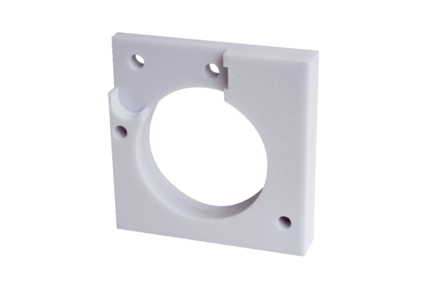Élément d'insonorisation ER-SE APUnité de conditionnement : 1 pièceGamme: B
Numéro de référence : 0192.0679Fabricant : MAICO

